«Карбоновые кислоты»
Цель урока: познакомить учащихся с новым классом кислородосодержащих соединений – карбоновыми кислотами.
Задачи:
Обучающие: Дать понятие о карбоновых кислотах и их классификации. Рассмотреть основы международной и тривиальной номенклатур. Разобрать строение карбоксильной группы и спрогнозировать химические свойства карбоновых кислот. Применение карбоновых кислот.
Развивающие: развитие познавательных интересов, коммуникативных качеств, уверенности в своих силах.
Воспитательные: воспитывать культуру общения через работу в паре, воспитывать у учащихся внимание, инициативу, воспитание культуры умственного труда.
Оборудование: На демонстрационном столе: лимоны, апельсины, листья сушеной крапивы, макеты муравьев, яблоки, янтарь, аспирин, витамин С; на столах штативы с пробирками с р-ром щелочи и р-ром лимонной киты; спиртовки. Растворы кислот: муравьиная; уксусная; яблочная; аскорбиновая; стеариновая; пропионовая, бензойная кислота; универсальная индикаторная бумага ; р-р карбоната натрия; оксид магния, гранулы цинка.
В кабинете: компьютер с мультимедийным проектом.
Тип урока - изучение нового материала.
План урока:
1. Организационный момент. Психологический настрой.
2. Изучение новой темы.
3. Выполнение практической работы в парах..
4. Закрепление изученного материала
5. Выводы по теме урока. Рефлексия занятия
6. Домашнее задание.

Ход урока
- Организационный момент. Добрый день дорогие ребята. У нас сегодня много гостей . Надеюсь нам это не помешает нашей сегодняшней работе. Настроение у всех хорошее. Желаю всем удачи.
- Повторение пройденного материала
Давайте поиграем
Ребята, о чем может рассказать эта формула (формула на экране СН₃СОН): чей ответ окажется более подробным или его характеристика окажется вернее получает оценку (слайд 1)
- Постановка познавательной задачи урока
Что образуется при окислении альдегида (уравнение на доске
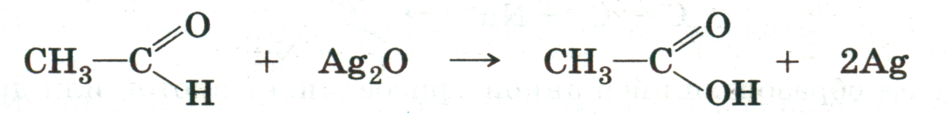
(карбоновая кислота) (слайд 2)
Представьте: вы разрезаете ножом спелый лимон . По ножу потекла капелька мутноватого сока. Вы берете в рот дольку лимона и … Почему сок лимона кислый? Что придает кислый вкус щавелю и незрелому яблоку? Почему больно жалит крапива? И в соке лимона, и в соке щавеля, и в соке незрелого яблока имеются органические карбоновые кислоты. О карбоновых кислотах можно говорить бесконечно, настолько они интересны и многообразны и необходимы нам в жизни. Итак, тема нашего урока - Карбоновые кислоты. (Слайд3)
Однако нельзя объять необъятное, поэтому на данном уроке мы должны:
Я хочу чтобы вы сами назвали задачи которые стоят перед нами сегодня на уроке: (Слайд)
· сформулировать определение,
· вывести общую формулу,
· изучить классификацию,
· рассмотреть физические свойства,
· определить закономерности, вытекающие из электронного строения,
· оценить разнообразие
· и наряду со всем названным познать области применения веществ, с которыми нам предстоит познакомиться на уроке.

Эпиграф. «Жизнь учит только тех, кто её изучает”, и это не случайно. Вы ещё раз убедитесь, что те вещества, о которых будет идти речь в данной теме, очень важны в жизни, в необходимости изучения свойств этих веществ и действия их на организм.
Но прежде, чем приступить к изучению нового материала, заполните таблицу.(Слайд)
Что мы знаем о карбоновых кислотах? | Что мы узнали? | Что мы хотим узнать?

- Изучение новой темы
Объяснение темы происходит с применением презентации через проектор. Проблематизация осуществляется через историческую справку.
С давних времен люди использовали приправы для придания пище кислого вкуса. С этой целью использовались листья щавеля, стебли ревеня, сок лимона, ягоды кислицы. Разумеется, тогда никто и не думал о том, что кислый вкус во всех случаях обусловлен присутствием соединений одного класса – карбоновых кислот.
Многие из вас не избежали искушения воткнуть в муравейник прутик, посмотреть на панику муравьев, а потом лизнуть палочку.
Насекомые “прогоняли “ ее, выстреливая из специальных желез жидкость, содержащую кислоту. Проведем практическую работу
1. Обнаружение карбоновых кислот.
Карбоновые кислоты можно обнаружить с помощью индикатора, также как и неорганические кислоты – серную, соляную и т.д.
Практическая работа
Цель: определить среду карбоновой кислоты с помощью индикатора.
Оборудование: штатив с пробирками, лимонная кислота, щелочь.
Ход работы:
- Поместите в пробирку индикатор.
- Отметьте цвет индикатора.
- Определите среду.
Перед вами штатив с пробирками: в одной – щелочь, в другой - лимонная кислота.
Поместите индикатор в каждую проборку отметьте цвет индикатора.
Определите в какой пробирке находилась кислота, а в какой щелочь (Слайд ).
Ребята, не забывайте, при работе с кислотами и щелочами необходимо быть предельно осторожными, соблюдать правила техники безопасности. При попадании веществ на кожу немедленно промыть водой.

Карбоновые кислоты-органические соединения,содержащие одну или несколько карбоксильных групп- СООН связанных с углеводородным радикалом. (Слайд)
Откуда произошло название функциональной группы? (от названий образующих её карбонила > С=О, и гидроксила -ОН. ? А для каких классов они характерны – альдегидов и спиртов ) (Слайд)

Классификация к/к:
Класс карбоновых кислот многообразен. В него входят одно-, двух- и многоосновные кислоты (Слайд), непредельные и ароматические (Слайд) Карбоновые кислоты классифицируют:
1. В зависимости от числа карбоксильных групп в молекуле:
- Одноосновные – метановая, этановая.
- Двухосновные – щавелевая, малоновая.
- Многоосновные – лимонная.
2. В зависимости от природы радикала:
- Предельные – этановая
- Непредельные – акриловая
- Ароматические – бензойная.

2. Номенклатура (слайд ).
Для определения названия в соответствии с международной номенклатурой придерживаются порядка:
1) Выделяют главную цепь.
2) Нумеруют цепь, начиная с карбоксильной группы;
3) Называют номер атома углерода, при котором находится радикал;
4) Называют радикал;
5) Называют углеродную цепь;
6) Добавляют суффикс - овая кислота
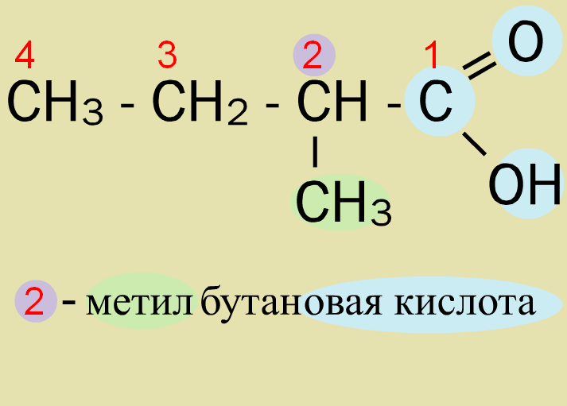
Многие кислоты имеют и исторически сложившиеся, или тривиальные названия, связанные, главным образом, с источником получения: щавелевая – в листьях щавеля и ревеня; капроновая - в козьем жире (от лат. сaper – коза); пальмитиновая - в пальмовом масле; валериановая – в валериане (слайд 11,12), жжение при укусе муравья вызывает муравьиная кислота; уксусная кислота впервые выделена из уксуса; масляная кислота сообщает прогорклому маслу его типичный запах.
Мы с вами будем изучать только предельные кислоты.(Слайд) о двух непредельных кислотах только упомянем: С₁₇Н₃₃ СООН- олеиновая к-та(в молекуле одна двойная связь) и С₁₇Н₃₁СООН- линолевая к-та( две двойные связи в молекуле) Это жирные к-ты, используются для получения жидких жиров.(Слайд) Предельные одноосновные кислоты образуют гомологический ряд(Слайд) Начинает гомологический ряд этих кислот соединение, которое не полностью отвечает приведенному выше определению, - муравьиная, или метановая кислота Н-СООН( нарисовать на доске структурную формулу) . Как видно, карбоксил в её молекуле связан не с углеводородным радикалом, а с атомом водорода, как и карбонил в муравьином альдегиде. Очевидно, что названия кислот и соответствующих им альдегидов идентичны. Следующий представитель уксусная кислота или этановая кислота СН₃СООН( на доске структурная формула. На некоторых кислотах мы бы хотелось остановиться более подробно. Заслушаем проекты учащихся о муравьиной и уксусной кислотах.( Слайды )

- Зависимость физических свойств карбоновых кислот от строения молекулы: (Слайд)
? А теперь посмотрите на слайд и скажите, что же происходит с увеличением относительной молекулярной массы в гомологическом ряду предельных одноосновных карбоновых кислот? - увеличивается их плотность, температура кипения и плавления, уменьшается растворимость в воде.
Низшие карбоновые кислоты – жидкости; высшие – твердые вещества. Высшие карбоновые кислоты, называемые жирными (догадались почему? – входят в состав жиров) являются твердыми веществами. Это, например, пальмитиновая С₁₅Н₃₁СООН и стеариновая С₁₇Н₃₅СООН кислоты
Чем больше относительная молекулярная масса кислоты, тем меньше ее запах.

? Что влияет на физические свойства карбоновых кислот?
Электронное строение молекулы. Давайте рассмотрим электронное строение молекул карбоновых кислот. (На доске)
Рассмотрите строение молекулы карбоновой кислоты. Из каких двух самостоятельных групп состоит карбоксильная группа?
Карбонил: - С = О Гидроксил: - ОН
Какова особенность электронного строения карбонильной группы?
Связь С=О полярная, плотность смещена к атому кислорода. Электронная плотность в карбонильной группе (особенно σ-связи) смещена в сторону кислорода, как более электроотрицательного элемента. Вследствие этого карбонильный атом углерода приобретает частичный положительный заряд. Чтобы его компенсировать, он притягивает к себе электроны атома кислорода гидроксильной группы. Электронная плотность на атоме кислорода понижается и он смещает в свою сторону электронную плотность связи О – Н. Полярность связи в гидроксогруппе возрастает, водород становится подвижнее и легче отщепляется в виде протона, что обуславливает общие свойства карбоновых кислот.
Какие свойства придает спиртам наличие гидроксила?
За счет подвижности атома водорода спирты проявляют слабые кислотные свойства.
И вот две эти функциональные группы соединены между собой полярность связи – О — Н гидроксильного фрагмента, ион водорода легче отщепляется, кислотные свойства карбоновых кислот значительно сильнее по сравнению со спиртами
- Химические свойства карбоновых кислот (на опытах)
Общие свойства карбоновых кислот аналогичны соответствующим свойствам неорганических кислот:
Диссоциация в водных растворах:
Карбоновые кислоты слабые, т.е. в водном р-ре мало свободных ионов водорода, но этого достаточно, чтобы обеспечить кислый вкус р-ра. Самой сильной к-той является муравьиная к-та . Чем длиннее углеводородный радикал, тем более слабой к-той она является.
HCOOH HCOO⁻ + H⁺
При диссоциации кислот образуется положительно заряженные ионы водорода и отрицательно заряженные ионы кислотного остатка. Остаток называется ацетат- ион.
Давайте ребята вспомним химические св-ва неорганических кислот.
К-ты взаимодействуют с металлами, металлы стоящие до водорода способны вытеснить водород из р-ров к-т, к-ты реагируют с основными и амфотерными оксидами; с солями более слабых кислот, при этом должен образоваться осадок или выделиться газ; с основаниями и амфотерными гидроксидами,
Практическая работа по выяснению св-в кислот. Напомнить о технике безопасности. Работаем с кислотами и щелочами очень осторожно при попадании на кожу необходимо смыть водой.
- Кислотные св-ва:
Zn + 2CH₃ COOH (CH ₃COO)₂ Zn + H₂
NaOH + CH₃ COOH CH₃ COONa + H2O
Na₂ CO₃ + 2CH₃ COOH 2CH₃ COONa + H₂ O + CO₂
СuО + 2СН₃СООН (СН₃СОО)₂Cu+ 2Н₂О

- Реакции замещения
Этерификация ( вы уже знаете реакцию карбоновых кислот со спиртами, приводящую к образованию сложного эфира):
СН₃СООН+ С₂Н₅ОН СН₃СООС₂Н₅ + Н₂О
уксусная кислота + этанол = этиловый эфир уксусной кислоты
(Слайд )
Сложные эфиры входят в состав эфирных масел растений, придавая им цветочный или фруктовый аромат. Это свойство определяет их применение в пищевой и парфюмерной промышленности. Приятные запахи действуют на организм положительно, так запах ванили и лимона понижает давление, запах лимона тонизирует нервную систему, повышает концентрацию внимания, снимает головную боль и усталость. Лечение запахами называется ароматерапией.
Применение карбоновых кислот. Кислоты в жизни человека. (творческие проекты учащихся: муравьиная, уксусная (было сказано выше), аскорбиновая кислота)
5.Закрепление: тест, взаимопроверка

6.Рефлексия. Возвратиться к таблице ЗУХ (заполнить 2 и 3 столбцы). Достигли вы своей цели?
7.Домашнее задание параграф12, №4,6

